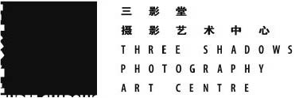 |  | Publication: | 新浪网
 |  | Date: | 2016年4月
 |  | Link: | http://photo.sina.com.cn/info/2016-04-14/doc-ifxriqqx2399548.shtml
 |  | Title: | “无量2016年第八届三影堂摄影奖展览”开幕
 |  | City: | Beijing 北京

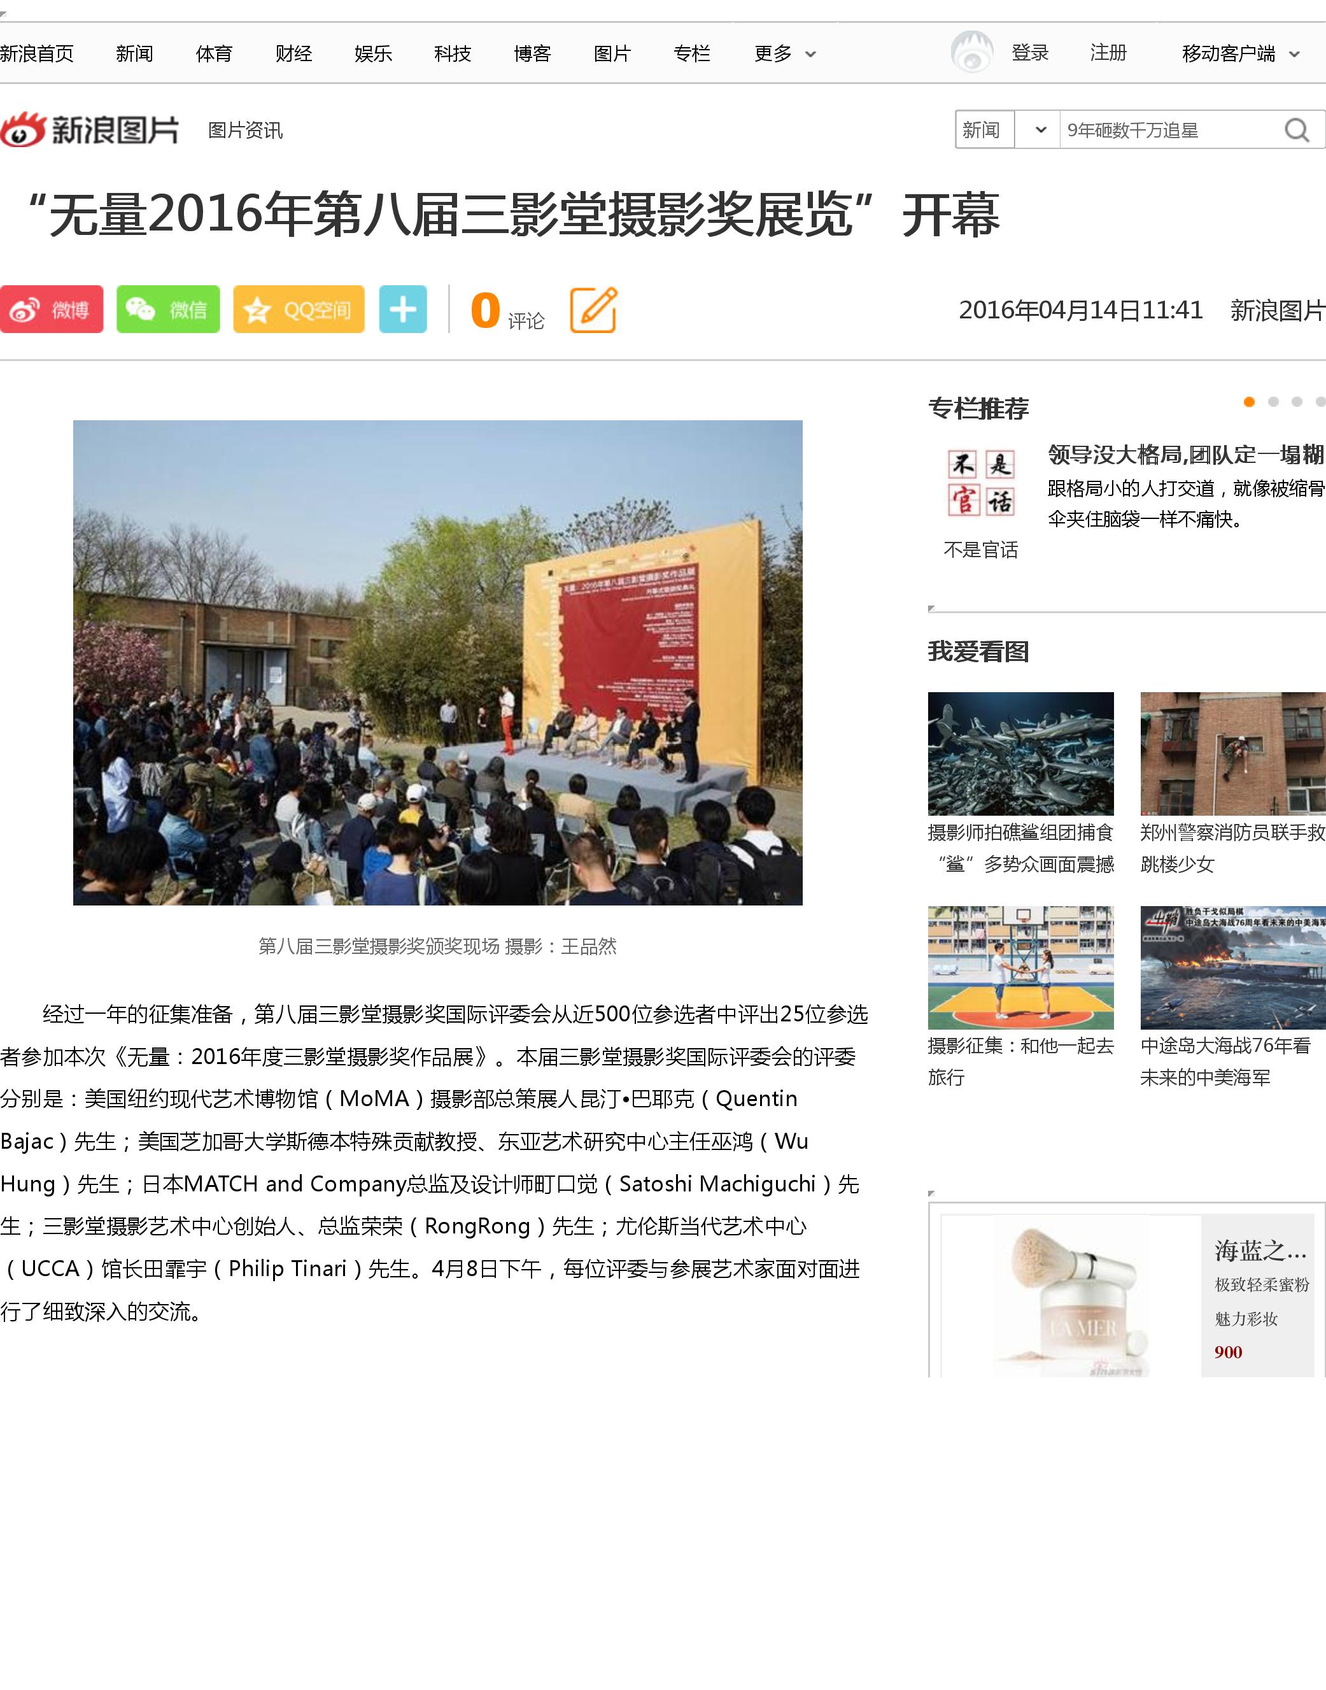
 |  | Publication: | 新浪网
 |  | Date: | 2016年4月
 |  | Link: | http://photo.sina.com.cn/info/2016-04-14/doc-ifxriqqx2399548.shtml
 |  | Title: | “无量2016年第八届三影堂摄影奖展览”开幕
 |  | City: | Beijing 北京

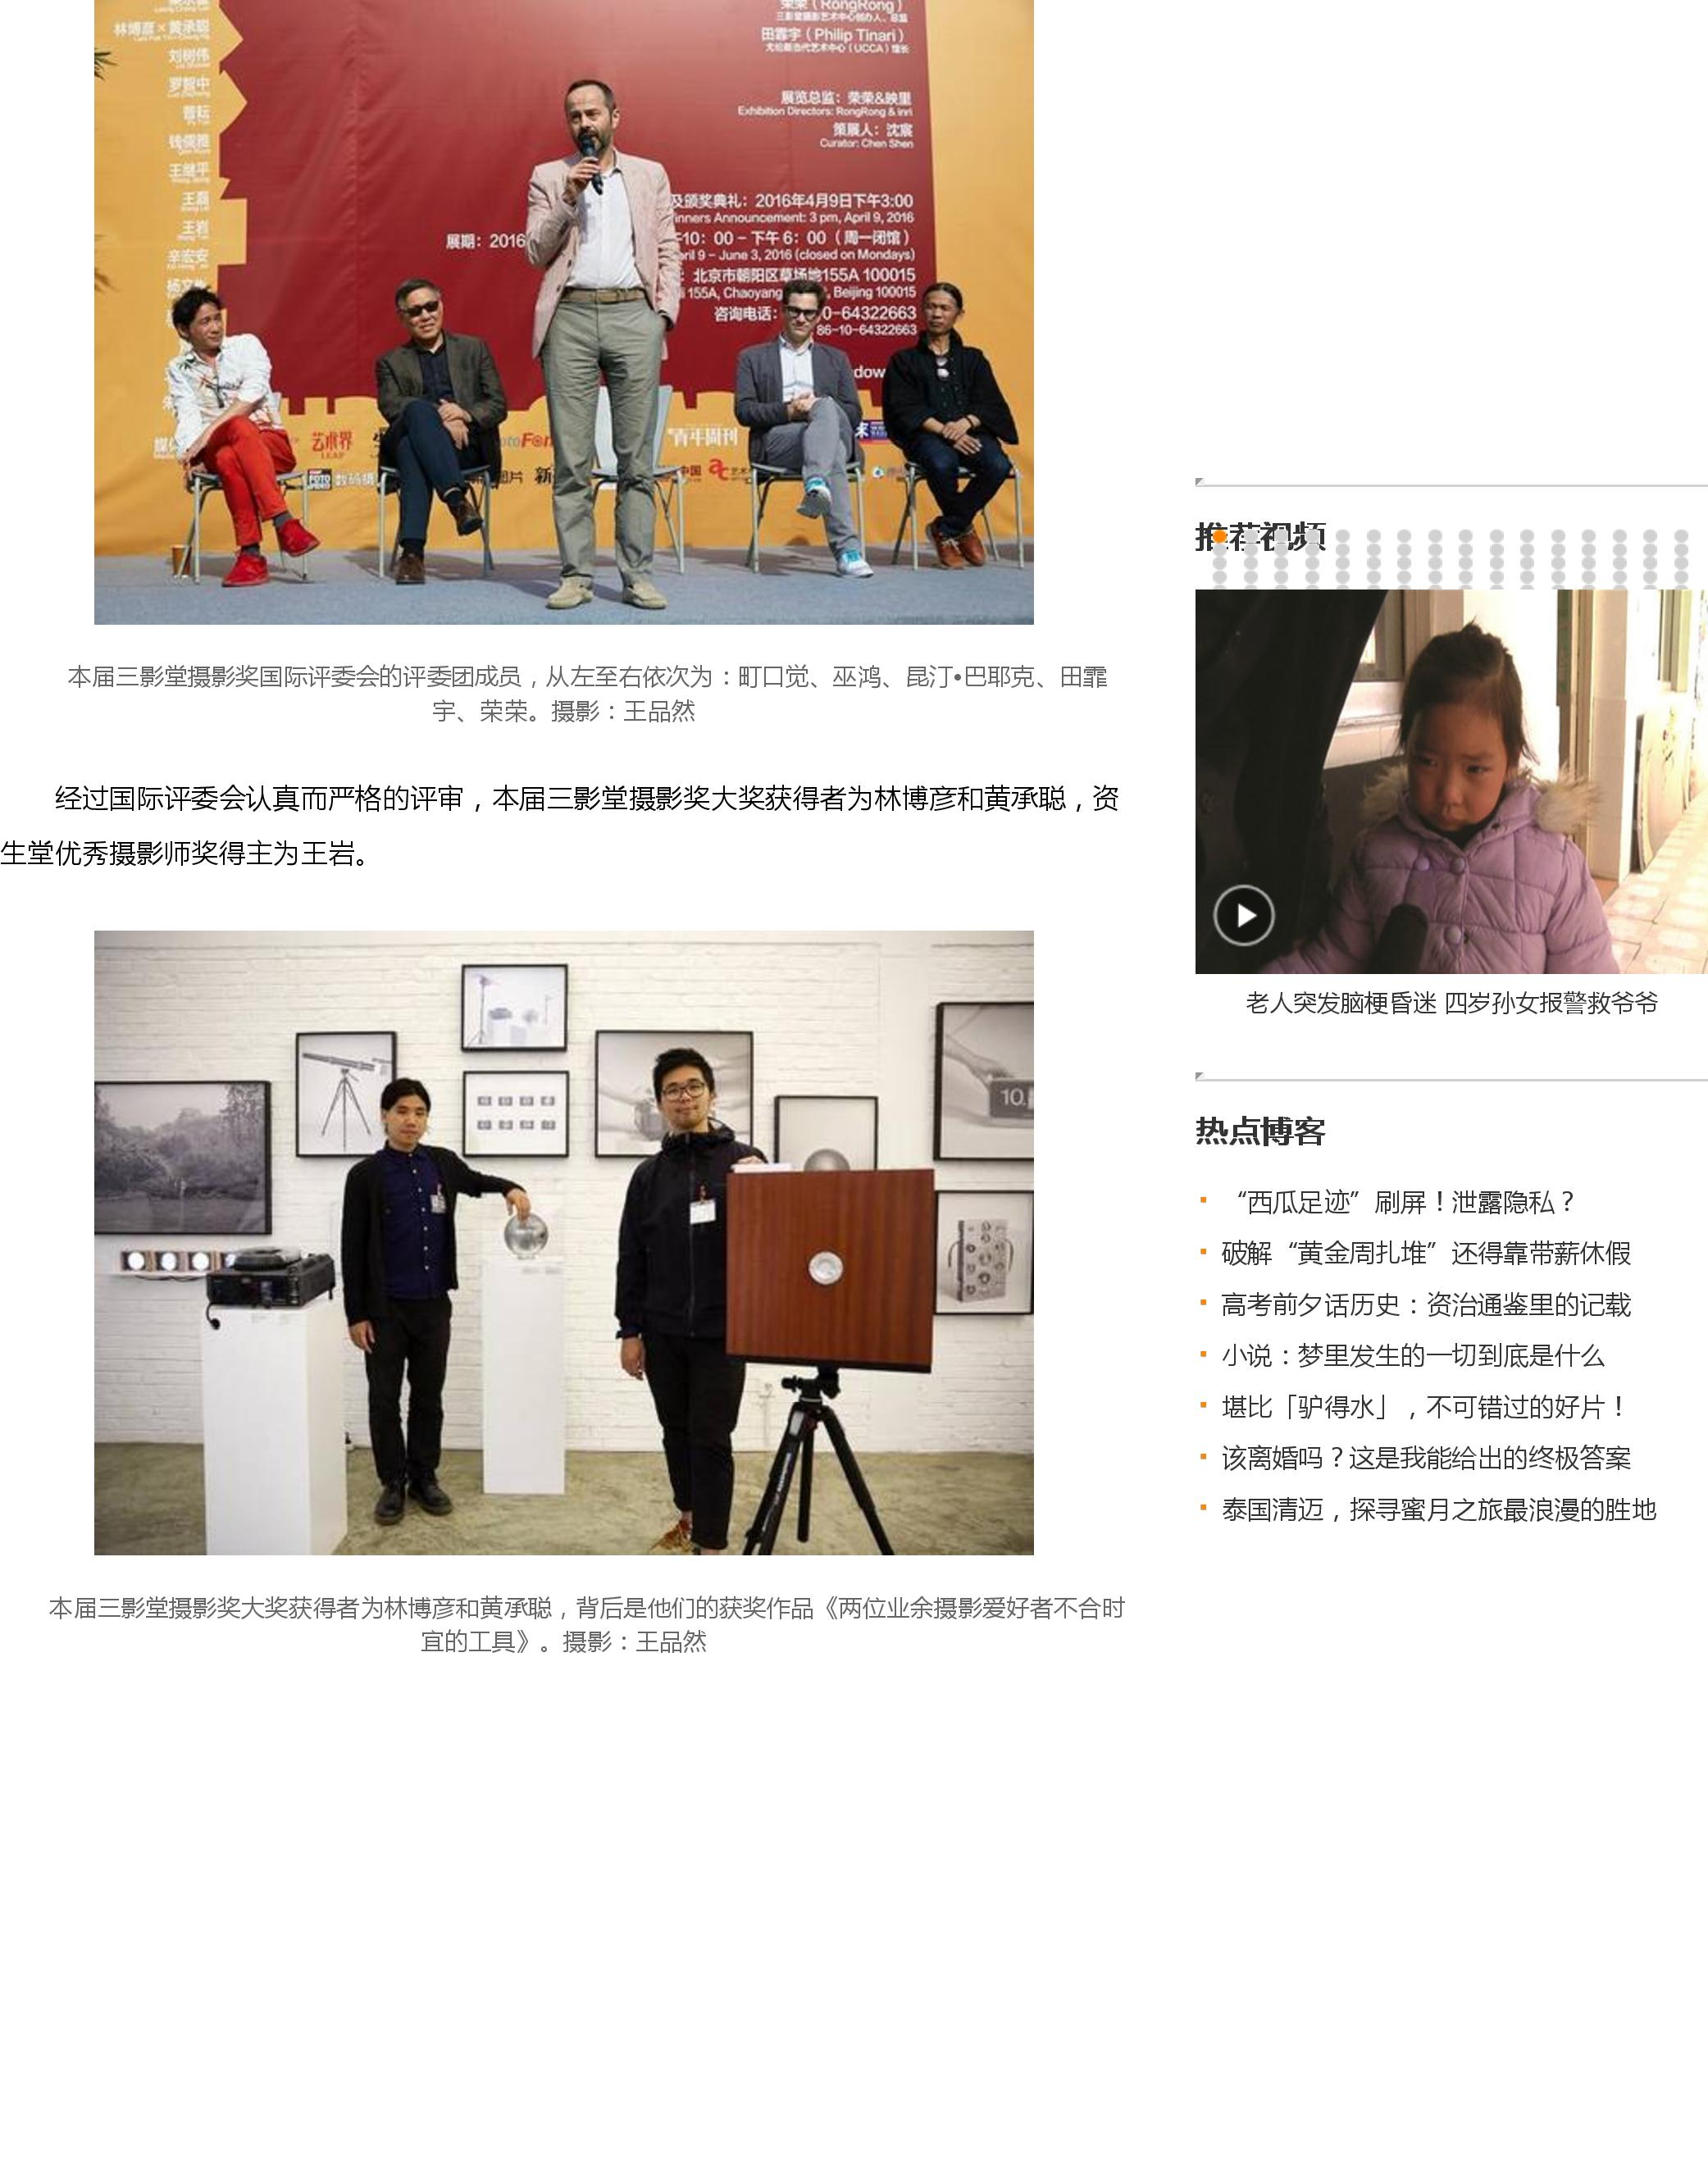

 |  | Publication: | 新浪网
 |  | Date: | 2016年4月
 |  | Link: | http://photo.sina.com.cn/info/2016-04-14/doc-ifxriqqx2399548.shtml
 |  | Title: | “无量2016年第八届三影堂摄影奖展览”开幕
 |  | City: | Beijing 北京

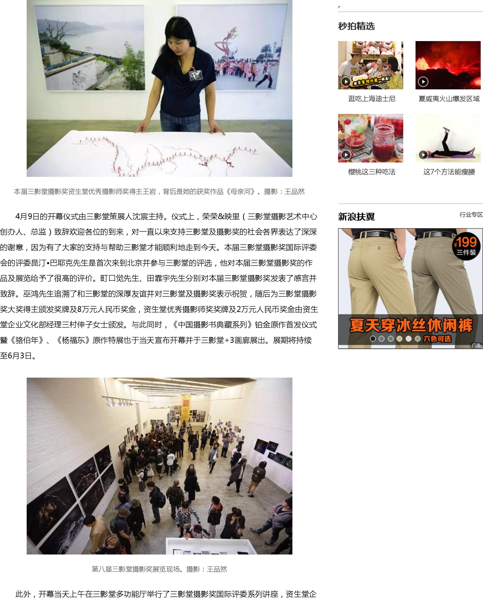

 |  | Publication: | 新浪网
 |  | Date: | 2016年4月
 |  | Link: | http://photo.sina.com.cn/info/2016-04-14/doc-ifxriqqx2399548.shtml
 |  | Title: | “无量2016年第八届三影堂摄影奖展览”开幕
 |  | City: | Beijing 北京

